**최종 수정** – 2021년 6월 2일

던전 타이쿤(가제)

판타지 경영 시뮬레이션

김미수 | 게임기획서 | 2021 June 2

목차

1. 레벨 디자인 2

1.1 개요 2

1.1.A 일선모험가 입장 4

1.2 경쟁기업 4

1.2.A 행동 4

1.2.B 기업 목록 5

1.3 스테이지 디자인 6

1.3.A 스테이지 1 6

1.3.B 스테이지 2 7

1.3.C 스테이지 3 8

# 레벨 디자인

## 개요

앞에서도 간략히 서술했지만, 스테이지는 던전 입구, 사냥터 지역, 보스 지역, 통로로 구성된다. 던전 입구는 사냥터나 보스방이 없으며 기본 성소인 간이성소가 있는 곳이며, 사냥터 지역은 사냥터가 있는 지역, 보스 지역은 보스가 있는 보스방과 보스방 앞 지역이 있는 지역이다. 통로는 시설물 건설이 불가능하며 지역 사이를 이어주는 공간이다.

게임의 흐름을 차근히 알려주기 위해, 후반 스테이지의 난이도를 상승시키기 위해 후반 스테이지일수록 지역과 보스가 많다. 예를 들어 스테이지 1은 튜토리얼을 겸하기 때문에 사냥터 지역 2개에 보스 1개(최종보스), 스테이지 2는 사냥터 4개에 보스 2개(중간보스, 최종보스), 스테이지 3는 사냥터 5개에 보스 2개이며 4~9는 사냥터 6개에 보스 3개(수문장, 중간보스, 최종보스)이다.

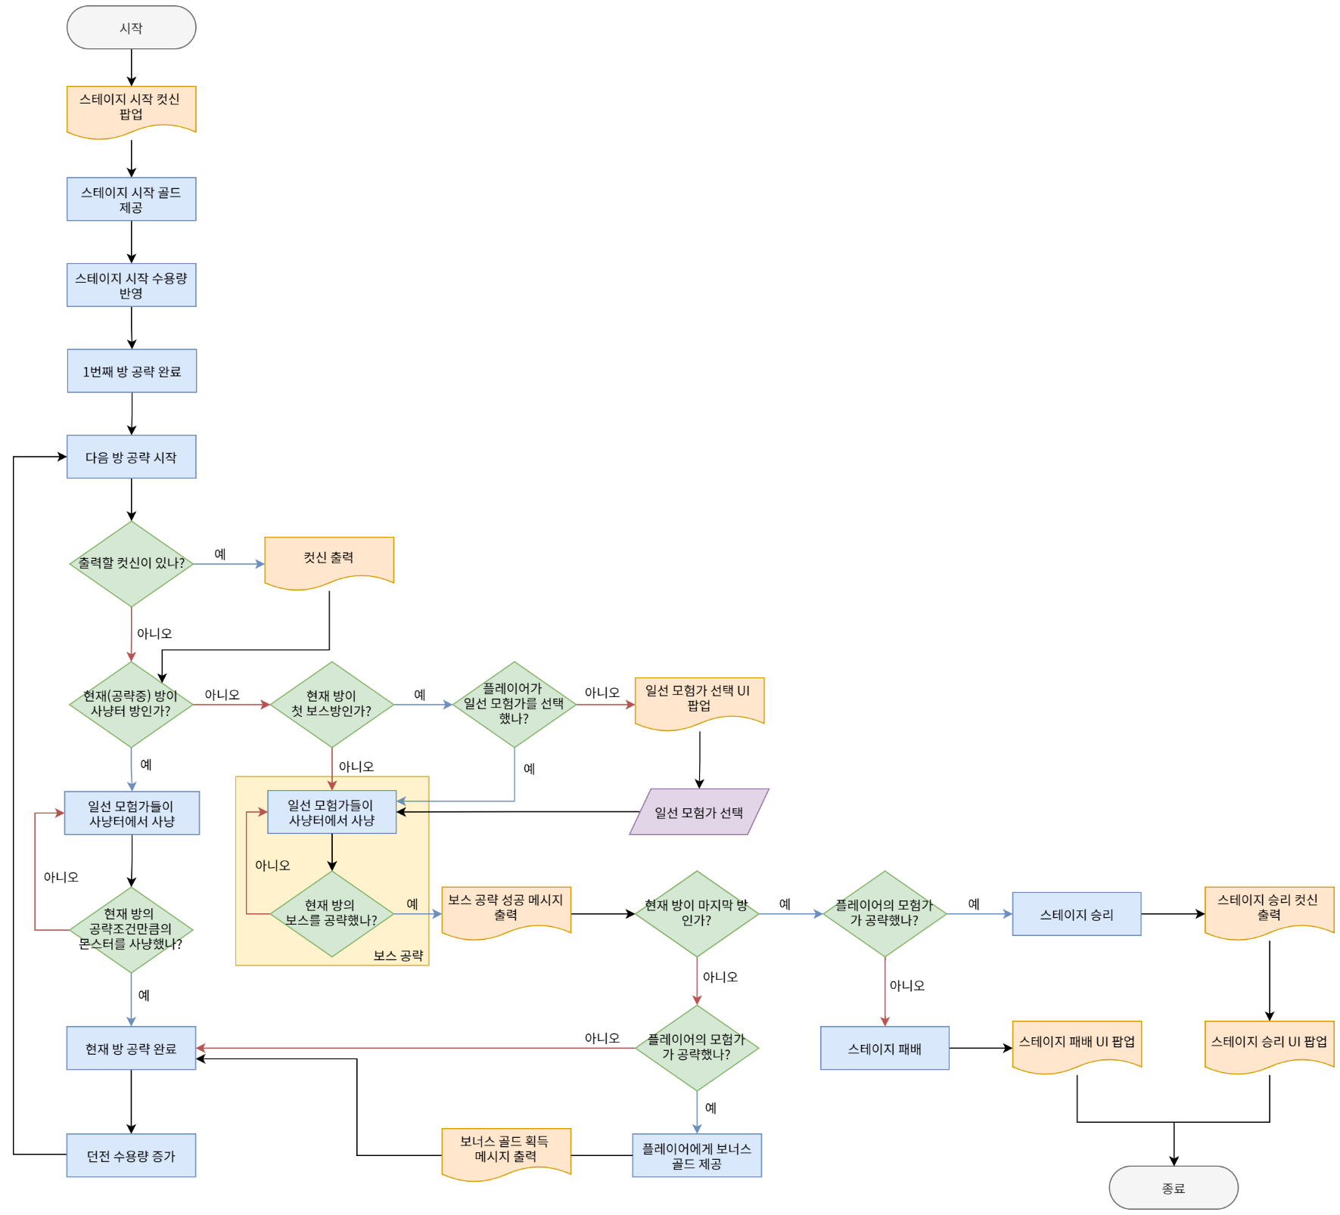스테이지 진행은 아래와 같다.

### 일선모험가 입장

게임 시작 후, 해당 스테이지에 입장할 모험가가 10초 주기로 순서대로 입장한다.

## 경쟁기업

스테이지3부터는 던전 내의 시장을 놓고 플레이어와 경쟁하는 경쟁기업이 등장한다. 경쟁 기업은 다른 게임에서의 적과 같은 역할을 한다.

### 행동

경쟁기업은 모험가 선택, 모험가 후원, 가게 건설의 3가지 행동을 한다.

#### 모험가 선택

경쟁기업도 마케팅을 위해 스폰서 할 모험가를 선택한다. 플레이어가 모험가를 선택한 직후에 선택하며, 선호하는 모험가 몇 명 중에서 랜덤으로 선택한다. 선호하는 모험가는 각 기업의 컨셉에 따라 몇 명 정해져 있다. 단, 스테이지 7,8,9에서 메인 악역을 맡는 기업은 정해진 모험가(플레이어는 선택불가)를 선택한다.

#### 모험가 후원

경쟁기업도 계약을 맺은 모험가가 보스 공략을 성공하도록 후원한다. 이 후원은 해당 모험가가 아이템을 구매할 때 사용하는 자원을 부스팅 해주는 것으로 구현한다. 부스팅 수치는 해당 기업의 수익에 따라 달라진다.

#### 가게 건설

사업 확장에 해당하는 부분이다. 경쟁 기업에게 독점지를 할당할 때 독점지의 크기, 모양을 규격화해서 줄 것이다. 이 규격화된 독점지에 맞는 가게 셋이 몇 개 있으며, 돈이 모이는 대로 짓는다. 여러 구역에 하나씩 돌아가면서 지으면 난잡하니 한 구역을 정해서 그 구역에 건물셋을 다 짓는 것을 목표로 하되 한 구역에만 짓는 것도 이상하니 중간중간 다른 구역에도 짓는다. 현재로선 우선순위가 높은 구역에는 높은 확률을 배당하고 랜덤을 돌려서 나온 구역에서 가장 싼 건물을 다음에 지을 건물으로 지정하고 해당 건물을 지을 돈이 모이는 즉시 건설하는 편이 가장 나아보인다. 앞서 설명한 캐릭터들의 선호도에 따른 가게 선택과 비슷한 방식이다.

경쟁 기업 AI의 State Diagram을 그리면 아래와 같다. 후원은 일선 모험가 쪽에서 처리한다.

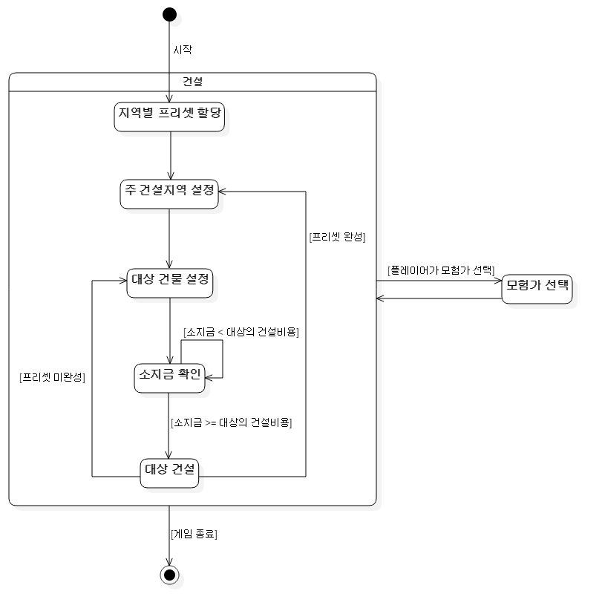

### 기업 목록

## 스테이지 디자인

총 9스테이지로 구성되어 있으며 스테이지 1은 튜토리얼이며 스테이지 1~2은 단축형 구성이다.

### 스테이지 1

입구-사냥터-사냥터-최종보스의 간단한 구성을 가진 튜토리얼 스테이지.

#### 주요사항

|  |  |  |  |  |  |  |  |  |  |
| --- | --- | --- | --- | --- | --- | --- | --- | --- | --- |
| **지역** | 입구 | | 사냥터 | | 사냥터 | | 최종보스 | | 총합 |
| **최대 인원 (guestCapacity)** |  | | 150 | | +50 | | +30 | | 230 |
| **인구 구성 (compositionOfPopulation)** | 인간(human) | 엘프(elf) | 드워프(dwarf) | | 오크(orc) | | 멍멍이(dog) | | 야옹이(cat) |
| 90% | 2% | 2% | | 2% | | 2% | | 2% |
| 모험가 레벨 | | | 서민층(lower) | | 중산층(middle) | | 부유층(upper) | |
| 1~25 | | | 80% | | 15% | | 5% | |
| **초기 소지금** | 600 G | | | | | | | | |
| **초기 기업랭크** | 0 | | | | | | | | |
| **경쟁 기업** | 없음 | | | | | | | | |
| **선택가능 모험가** | 할배(강제 선택) | | | | | | | | |
| **스테이지 목표** | 튜토리얼 스토리의 완료 | | | | | | | | |

### 스테이지 2

스테이지 1보다 조금 확장되어 중간보스가 있는 스테이지. 모험가 선택 가능.

#### 주요사항

|  |  |  |  |  |  |  |  |  |  |  |  |  |  |  |
| --- | --- | --- | --- | --- | --- | --- | --- | --- | --- | --- | --- | --- | --- | --- |
| **지역** | 입구 | 사냥터 | | 사냥터 | | | 중간보스 | 사냥터 | 사냥터 | | 최종보스 | | | 총합 |
| **최대 인원** |  | 150 | | +60 | | | +60 | +60 | +60 | | +60 | | | 450 |
| **인구 구성** | 인간 | | 엘프 | | | 드워프 | | 오크 | | 멍멍이 | | | 야옹이 | |
| 70% | | 2% | | | 4% | | 12% | | 6% | | | 6% | |
| 모험가 레벨 | | | | 서민층 | | | 중산층 | | | | 부유층 | | |
| 20~65 | | | | 50% | | | 35% | | | | 15% | | |
| **초기 소지금** | 600 G | | | | | | | | | | | | | |
| **초기 기업랭크** | 0 | | | | | | | | | | | | | |
| **경쟁 기업** | 없음 | | | | | | | | | | | | | |
| **선택가능 모험가** |  | | | | | | | | | | | | | |
| **스테이지 목표** | 기업랭크 200 달성 | | | | | | | | | | | | | |

### 스테이지 3

항구 근처 던전. 수문장-중간보스-최종보스의 완전한 형태를 가지고 있으며 경쟁기업도 등장.

#### 주요사항

|  |  |  |  |  |  |  |  |  |  |  |  |  |  |  |  |  |  |  |  |
| --- | --- | --- | --- | --- | --- | --- | --- | --- | --- | --- | --- | --- | --- | --- | --- | --- | --- | --- | --- |
| **지역** | 입구 | 사냥터 | | 사냥터 | | 수문장 | | 사냥터 | 사냥터 | | | 중간보스 | 사냥터 | | 사냥터 | | 최종보스 | | 총합 |
| **최대 인원** |  | +150 | | +40 | | +40 | | +40 | +40 | | | +40 | +40 | | +40 | | +40 | | 470 |
| **인구 구성** | 인간 | | 엘프 | | | | 드워프 | | | 오크 | | | | 멍멍이 | | | | 야옹이 | |
| 50% | | 10% | | | | 2.5% | | | 2.5% | | | | 12.5% | | | | 12.5% | |
| 모험가 레벨 | | | | 서민층 | | | | | | 중산층 | | | | | 부유층 | | | |
| 1~65 | | | | 40% | | | | | | 35% | | | | | 25% | | | |
| **초기 소지금** | 550 G | | | | | | | | | | | | | | | | | | |
| **초기 기업랭크** | 0 | | | | | | | | | | | | | | | | | | |
| **경쟁 기업** | A사 | | | | | | | | | | | | | | | | | | |
| **선택가능 모험가** |  | | | | | | | | | | | | | | | | | | |
| **스테이지 목표** | 기업랭크 300 달성 | | | | | | | | | | | | | | | | | | |